Круглогодичная межрегиональная ярмарка с фестивальной площадкой
22.01.2020
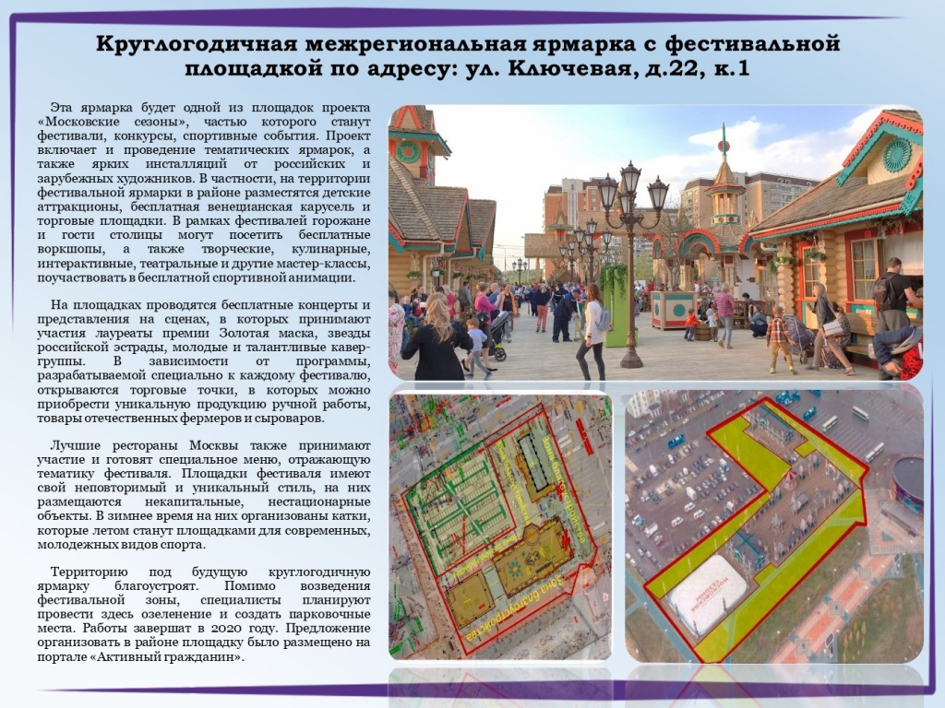

Адрес страницы: http://brateevo.mos.ru/housing-and-communal-services/detail/8637884.html
Управа района Братеево города Москвы

